ЮЖНО-ЕНИСЕЙСКИЙ

ВЕСТНИК

Утвержден
решением Южно-Енисейского поселкового Совета депутатов
от 05.09.2008г. №31-81

25.03.2025г. Выпуск №5

п. Южно-Енисейск, 2025г.

Тираж 5экз.

«Южно-Енисейский вестник» состоит из трех разделов:
в первом разделе публикуются нормативно-правовые акты Южно-Енисейского Совета депутатов;
во втором разделе публикуются нормативно-правовые акты главы поселка Южно-Енисейск;
в третьем разделе публикуются иные решения органа местного самоуправления поселка Южно-Енисейск, в отношении которых принято решение об их опубликовании

С О Д Е Р Ж А Н И Е:

Южно-Енисейский Вестник №5 от 25.03.2025г.
РАЗДЕЛ ПЕРВЫЙ. Нормативно-правовые акты Южно-Енисейского поселкового Совета депутатов
№42-109  18.03.2025 | Об отмене Решения Южно-Енисейского сельского Совета депутатов от 02.12.2022г. №27-69 «Об утверждении состава административной комиссии»
№42-110  18.03.2025 | Об утверждении схемы единого многомандатного избирательного округа  для проведения выборов депутатов Южно-Енисейского сельского Совета депутатов Мотыгинского района Красноярского края

РАЗДЕЛ ВТОРОЙ . Нормативно-правовые акты Главы Южно-Енисейского сельсовета
№14-п  18.03.2025 | О создании административной комиссии Южно-Енисейского сельсовета Мотыгинского района Красноярского края
№15-П  25.03.2025 | Об утверждении дополнительных кодов бюджетной классификации

РАЗДЕЛ ПЕРВЫЙ.
Нормативно-правовые акты Южно-Енисейского поселкового Совета депутатов

РЕШЕНИЕ

18.03.2025 г. п. Южно-Енисейск №42-109

Об отмене Решения Южно-Енисейского сельского Совета депутатов от 02.12.2022г. №27-69 «Об утверждении состава административной комиссии»

На основании Федерального закона от 06.10.2003 №131-ФЗ «Об общих принципах организации местного самоуправления в Российской Федерации», в целях реализации Закона Красноярского края от 23.04.2009г. №8-3168 «Об административных комиссиях в Красноярском крае», статьи 22 Устава Южно-Енисейского сельсовета, Южно-Енисейский сельский Совет депутатов РЕШИЛ:

- Решения Южно-Енисейского сельского Совета депутатов от 02.12.2022г. №27-69 «Об утверждении состава административной комиссии»; от 10.03.2023г. №29-73 «О внесении изменений в Решение Южно-Енисейского сельского Совета депутатов от 02.12.2022г. №27-69 «Об утверждении состава административной комиссии» считать утратившими силу.
- Контроль за исполнением настоящего решения оставляю за собой.
- Настоящее решение вступает в силу в день, следующий за днем его официального опубликования в печатном издании «Южно-Енисейский вестник»и подлежит размещению на официальном сайте Администрации Южно-Енисейского сельсовета https://yuzhnoenisejskijr04.gosweb.gosuslugi.ru/

Председатель сельского
Совета депутатов
Глава
Южно-Енисейского сельсовета А.И.Киселева

РАЗДЕЛ ПЕРВЫЙ.
Нормативно-правовые акты Южно-Енисейского поселкового Совета депутатов

РЕШЕНИЕ

18.03.2025г. п. Южно-Енисейск №42-110

Об утверждении схемы единого многомандатного избирательного округа
для проведения выборов депутатов Южно-Енисейского сельского Совета депутатов Мотыгинского района Красноярского края

В соответствии со статьей 18 Федерального закона от 12.06.2002 № 67-ФЗ «Об основных гарантиях избирательных прав и права на участие в референдуме граждан Российской Федерации», пунктом 6 статьи 2, статьей 8 Закона Красноярского края от 02.10.2003 № 8-1411 «О выборах в органы местного самоуправления в Красноярском крае», руководствуясь решением территориальной избирательной комиссии Мотыгинского района Красноярского края от 07.02.2025 № 45/146 «Об определении схемы единого многомандатного избирательного округа для проведения выборов депутатов Южно-Енисейского сельского Совета депутатов Мотыгинского района Красноярского края», Южно-Енисейский сельский Совет депутатов РЕШИЛ:

- Утвердить схему единого многомандатного избирательного округа для проведения выборов депутатов Южно-Енисейского сельского Совета депутатов Мотыгинского района Красноярского края, включая ее графическое изображение согласно приложению.
- Наделить каждого избирателя в образованном многомандатном избирательном округе 7 (семью) голосами.
- Контроль за исполнением настоящего Решения оставляю за собой.
- Решение вступает в силу в день, следующий за днем его официального опубликования в печатном издании «Южно-Енисейский вестник».

Глава
Южно-Енисейского сельсовета А.И.Киселева

Приложение
к решению Южно-Енисейского
сельского Совета депутатов
от 18.03.2025 года №42-110

Схема
единого многомандатного избирательного округа
для проведения выборов депутатов Южно-Енисейского сельского
Совета депутатов Мотыгинского района Красноярского края и
ее графическое изображение

Раздел I. Схема единого многомандатного избирательного округа
Номер  избирательного  округа | Перечень населенных пунктов,  входящих в избирательный округ | Границы  избирательного округа | Число избирателей  в округе по состоянию на  1 июля 2025 года | Число замещаемых мандатов в округе
1. | п.Южно-Енисейск,  п.Кировский | Территория сельского поселения Южно-Енисейский сельсовет Мотыгинского муниципального района Красноярского края в установленных границах | 400 | 7

Раздел II. Графическое изображение схемы единого многомандатного избирательного округа
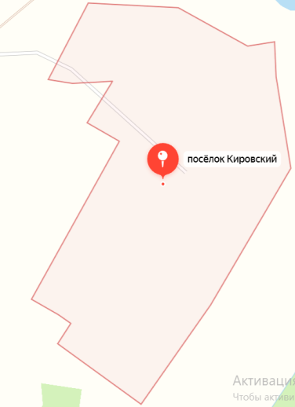
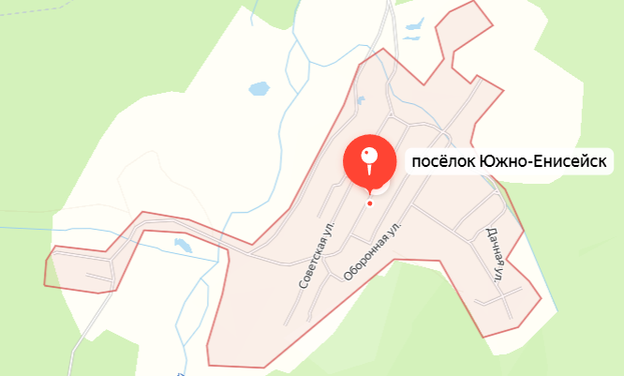
___ | граница единого многомандатного избирательного округа

РАЗДЕЛ ВТОРОЙ .
Нормативно-правовые акты Главы Южно-Енисейского сельсовета

ПОСТАНОВЛЕНИЕ

18.03.2025г. п. Южно-Енисейск №14-П

О создании административной комиссии Южно-Енисейского сельсовета Мотыгинского района Красноярского края

На основании Федерального закона от 06.10.2003 №131-ФЗ «Об общих принципах организации местного самоуправления в Российской Федерации», в целях реализации Закона Красноярского края от 23.04.2009г. №8-3168 «Об административных комиссиях в Красноярском крае», Закона Красноярского края от 23.04.2009 №8-3170 «О наделении органов местного самоуправления муниципальных образований края государственными полномочиями по созданию и обеспечению деятельности административных комиссий», в соответствии с Уставом Южно-Енисейского сельсовета Мотыгинского района Красноярского края, ПОСТАНОВЛЯЮ:

- Создать Административную комиссию на срок полномочий главы Южно-Енисейского сельсовета Мотыгинского района Красноярского края в количестве 5 (пяти) человек;
- Утвердить состав Административной комиссии Южно-Енисейского сельсовета Мотыгинского района Красноярского края согласно приложению;
- Контроль за выполнением постановления оставляю за собой.
- Настоящее Постановление вступает в силу в день, следующий за днем его официального опубликования в газете «Южно-Енисейский вестник» и подлежит размещению на сайте Администрации Южно-Енисейского сельсовета: https://yuzhnoenisejskij-r04.gosweb.gosuslugi.ru/

Глава
Южно-Енисейского сельсовета А. И. Киселева

Приложение №1
к постановлению Администрации
Южно-Енисейского сельсовета
от 18.03.2025 №14-П

Состав
Южно-Енисейского сельсовета Мотыгинского района Красноярского края:

- Киселева Анастасия Игоревна, Глава Южно-Енисейского сельсовета, - председатель Административной комиссии муниципального образования Южно-Енисейский сельсовет;
- Пономарева Наталья Игоревна, ведущий специалист администрации Южно-Енисейского сельсовета по имущественным и земельным отношениям - заместитель председателя Административной комиссии муниципального образования Южно-Енисейский сельсовет;
- Зимина Нина Владимировна, заместитель главы администрации Южно-Енисейского сельсовета - ответственный секретарь Административной комиссии муниципального образования Южно-Енисейский сельсовет;
- Пинчук Анастасия Валерьевна – представитель общественности, член Административной комиссии муниципального образования Южно-Енисейский сельсовет
- Деньгина Нина Юрьевна - представитель общественности, член Административной комиссии муниципального образования Южно-Енисейский сельсовет.
РАЗДЕЛ ВТОРОЙ .
Нормативно-правовые акты Главы Южно-Енисейского сельсовета

ПОСТАНОВЛЕНИЕ

25.03.2025г. п. Южно-Енисейск №15-П

Об утверждении дополнительных кодов бюджетной классификации

На основании ст.160.1 Бюджетного кодекса Российской Федерации, Приказа Минфина России от 10.06.2024 № 85н «Об утверждении кодов (перечней кодов) бюджетной классификации Российской Федерации на 2025 год (на 2025 год и на плановый период 2026 и 2027 годов)», Решения Южно-Енисейского сельского Совета депутатов от 25.12.2024 г. №41-107 «О бюджете Южно-Енисейского сельсовета Мотыгинского района на 2025 год и плановый период 2026 и 2027 годов», ПОСТАНОВЛЯЮ

- Дополнить таблицу кодов бюджетной классификации следующими пунктами:

№ п/п | Код  администратора | Код бюджетной  классификации | Наименование кода поступлений  в бюджет
1. | 557 | 202 29999 10 9113 150 | Прочие субсидии бюджетам сельских поселений (на обустройство участков улично-дорожной сети вблизи образовательных организаций для обеспечения безопасности дорожного движения за счет средств дорожного фонда Красноярского края в рамках регионального проекта «Безопасность дорожного движения» государственной программы Красноярского края «Развитие транспортной системы»)

- Контроль за выполнением постановления оставляю за собой.
- Настоящее Постановление вступает в силу в день, следующий за днем его официального опубликования в газете «Южно-Енисейский вестник» и подлежит размещению на сайте Администрации Южно-Енисейского сельсовета: https://yuzhnoenisejskij-r04.gosweb.gosuslugi.ru/

Глава
Южно-Енисейского сельсовета А.И.Киселева

